ELŐTERJESZTÉS

Tiszavasvári Város Önkormányzata
Képviselő-testületének
2016. január 27-én tartandó ülésére

Az előterjesztés tárgya: a Tiszavasvári Bölcsőde 2015. évi szakmai munkájáról szóló beszámoló
Melléklet: beszámoló a határozat-tervezet mellékleteként

Az előterjesztés előadója: dr. Fülöp Erik polgármester

Az előterjesztés témafelelőse: Petruskáné dr. Legeza Tímea osztályvezető

Az előterjesztés ügyiratszáma: 928/2016.

Az előterjesztést véleményező bizottságok a hatáskör megjelölésével:

Bizottság | Hatáskör
Szociális és Humán Bizottság | SZMSZ 5. mell. 2. pontja alapján

Az ülésre meghívni javasolt szervek, személyek:

Név | Titulus | Elérhetőség
Reznek Istvánné | intézményvezető | cseperedok@tiszavasvari.hu

Egyéb megjegyzés:
……………………………………………………………………………………………………………………………………………………………………………………………………

Tiszavasvári, 2016. január 21.

Petruskáné dr. Legeza Tímea
témafelelős
Tiszavasvári Város Polgármesterétől
4440 Tiszavasvári, Városháza tér 4.
Tel.: 42/520-500 Fax.: 42/275–000 e–mail: tvonkph@tiszavasvari.hu
Témafelelős: Petruskáné dr. Legeza Tímea

ELŐTERJESZTÉS
- a Képviselő-testülethez –
a Tiszavasvári Bölcsőde 2015. évi szakmai munkájáról szóló beszámoló

Tisztelt Képviselő-testület!

Tiszavasvári Város Önkormányzata képviselő-testülete a 284/2015. (XII.17.) Kt. számú határozatával elfogadta képviselő-testület 2016. évre szóló munkatervét, mely alapján január hónapban kerül előterjesztésre a Tiszavasvári Bölcsőde 2015. évi szakmai munkájáról készült beszámoló.

Az intézmény vezetője elkészítette a beszámolót, melyet a határozat-tervezet mellékleteként a Képviselő-testület elé terjesztek.

Fentiek alapján kérem a tisztelt Képviselő-testületet az intézmény 2015. évi szakmai munkájáról szóló beszámoló megtárgyalására és elfogadására.

Tiszavasvári, 2016. január 21.

Dr. Fülöp Erik
polgármester
HATÁROZAT-TERVEZET

TISZAVASVÁRI VÁROS ÖNKORMÁNYZATA
KÉPVISELŐ TESTÜLETE
..../2016. (I. 27.) Kt. sz.
határozata

a Tiszavasvári Bölcsőde 2015. évi szakmai munkájáról szóló beszámoló

Tiszavasvári Város Önkormányzata Képviselő-testülete a „Tiszavasvári Bölcsőde 2015. évi szakmai munkájáról szóló beszámoló” című előterjesztést megtárgyalta és az alábbi határozatot hozza:

1./ az intézmény vezetője által készített - a Tiszavasvári Bölcsőde 2015. évi szakmai munkájáról szóló - beszámolót megtárgyalta és a határozat melléklete szerinti tartalommal elfogadja.

2./ felkéri a polgármestert, hogy tájékoztassa az intézmény vezetőjét a hozott döntésről.

Határidő: azonnal Felelős: dr. Fülöp Erik polgármester

1. melléklet a …./2016. (I.27.) Kt. számú határozathoz



Tiszavasvári Bölcsőde

B E S Z Á M O L Ó
2015 év

Készítette: Reznek Istvánné
intézményvezető
2016. január 15.

TARTALOMJEGYZÉK
- Bevezetés | 3
I.1. Ellátandó alaptevékenységek | 3
I.2. 2015 évi működési adatok | 4
I.2.1 Alapellátás | 4
I.2.2. Korcsoport összetétel | 5
I.2.3. Férőhely gazdálkodási stratégia | 6
I.2.4. Alapellátáson kívüli szolgáltatás | 6
- A működés egyéb jellemzői | 7
II.1. A gyermekek felvételének rendje | 7
II.2. A bölcsőde nyitva tartása, bölcsődei szünetek | 9
II.3. Nyilvántartási rendszer | 9
II.4. Gyermekétkeztetés | 10
II.5. Ellátottak érdekképviselete | 11
Emberi erőforrásokkal kapcsolatos mutatók | 13
III.1. Létszámadatok | 13
III.2. Szakdolgozók képzettség szerinti csoportosítása | 14
III.3. Kisgyermeknevelők életkor szerinti csoportosítása | 15
III.4. Továbbképzés | 15
III.5. Jubileumi jutalom, szakmai elismerés | 16
- Ellenőrzések 2015-ben | 16
IV.1. Sz.Sz.B. Megyei Korm.hiv. Szociális és Gyámhivatala | 16
IV.2. Férőhelyszám bővítéssel kapcsolatos szakhatósági ellenőrzés | 16
IV.3. Nemzeti Szociális és Rehabilitációs Hivatal | 17
- Szakmai munka | 17
V.1. Az intézmény kapcsolatrendszere | 18
V.2. Gyermekvédelmi munka | 19
V.3. Rendezvényeink, szülőcsoportos foglalkozásaink | 21
- Tárgyi feltételeink | 28
VI.1. Tárgyi feltételek módosulása | 29
- Az intézmény működését segítő társadalmi szervezet | 30

- Bevezetés

- 1 Ellátandó alaptevékenységek

A gyermekek védelméről és gyámügyi igazgatásról szóló 1997. évi XXXI. törvény 42. § (1) bekezdésében foglaltaknak megfelelően feladata a családban nevelkedő 3 éven aluli gyermekek napközbeni ellátása, szakszerű gondozása és nevelésének biztosítása. Ha a gyermek a 3. évét betöltötte, de testi vagy szellemi fejlettségi szintje alapján még nem érett az óvodai nevelésre, a 4. évének betöltését követő augusztus 31-ig nevelhető és gondozható a bölcsődében.
A bölcsőde az alapellátáson túl szolgáltatásként speciális tanácsadással, időszakos gyermekfelügyelettel, játszócsoporttal, gyermekhotel működtetésével, vagy más gyermeknevelést segítő szolgáltatásokkal (gyermeknevelési tanácsadás, játék- és eszközkölcsönzés) segítheti a családokat.
Ezeket a szolgáltatásokat a gyermek 6. életévének betöltéséig lehet igénybe venni.

Bölcsődei ellátás keretében a gyermekek napközbeni ellátásaként a családban élő gyermekek életkorának megfelelő nappali felügyeletét, gondozását, nevelését, foglalkoztatását és étkeztetését kell megszervezni azon gyermekek számára, akiknek szülei, nevelői, gondozói munkavégzésük - ideértve a gyermekgondozási díj folyósítása melletti munkavégzést is -, munkaerő-piaci részvételt elősegítő programban, képzésben való részvételük, betegségük vagy egyéb ok miatt napközbeni ellátásukról nem tudnak gondoskodni. A napközbeni ellátás keretében biztosított szolgáltatások időtartama lehetőleg a szülő munkarendjéhez igazodik.
A gyermekek napközbeni ellátását különösen az olyan gyermek számára kell biztosítani,
- akinek fejlődése érdekében állandó napközbeni ellátásra van szüksége,
- akit egyedülálló vagy időskorú személy nevel,
- akinek a szülője, gondozója szociális helyzete miatt az ellátásról nem tud gondoskodni.
A gyermekek védelméről és gyámügyi igazgatásról szóló 1997. évi XXXI. törvény 94§ (3)a értelmében az a települési önkormányzat amelynek területén tízezernél több állandó lakos él bölcsődét köteles működtetni.
Az intézmény adatai

Az intézmény neve : Tiszavasvári Bölcsőde
Rövidített név: TIB
Engedélyezett férőhelyszáma: 78 fő
Szolgáltatási engedély száma: SZ-C-01/00531-30/2015
Önállóan működő költségvetési szerv, melynek gazdálkodási feladatait a Tiszavasvári Városi Kincstár (4440 Tiszavasvári Báthori utca 6) látja el.
Az intézmény székhelye és telephelye
Az intézmény székhelye: 4440 Tiszavasvári Gombás András utca 10.
Működési területe: Tiszavasvári és Rakamaz városok, Szorgalmatos, Tiszadada, Tiszaeszlár, Tiszanagyfalu, Tímár, Szabolcs községek, valamint Tiszadob nagyközség közigazgatási területe

I.2 2015 évi működési adatok

I.2.1 Alapellátás

A Tiszavasvári Bölcsőde SZ-C-01/01418-4/2014 sz jogerős határozat alapján 2015. június 28. napjáig szóló ideiglenes hatályú bejegyzéssel rendelkezett a szolgáltatói nyilvántartásban.

A bejegyzés hatályának meghosszabbítását 2015-ben a Szabolcs- Szatmár- Bereg Megyei Kormányhivatal Szociális és Gyámhivatala hivatalból kezdeményezte.
A 369/2013. (X.24) Korm.rend. 50.§ (1) bek értelmében A működést engedélyező szerv a 2014. december 31-én vagy azt követően hatályukat veszítő ideiglenes hatályú bejegyzések hatályát hivatalból, kizárólag ellátási érdekből 2016. december 31-éig más jogszabályi felhatalmazás hiányában is meghosszabbíthatja, ha a fenntartó benyújtja a határozatlan idejű bejegyzéshez szükséges feltételek megteremtésére vonatkozó szakmai tervét.

Erre irányuló 2015 évi szakmai terv:
A szakmai terv a 15/1998. (IV. 30.) NM rendelethez 2. sz mellékletében meghatározott képesítési előírások teljesítésére vonatkozott.
A 14 fő kisgyermeknevelő közül 2 fő képesítése nem felel meg a rendelet 2.sz mellékletében meghatározott képesítési előírások egyikének sem.
- 1 fő kisgyermeknevelő felsőfokú tanulmányait csecsemő és kisgyermeknevelő FOSZ szakon Debreceni Egyetem, Gyermeknevelési és Felnőttképzési Karán 2014. szeptember hónapban megkezdte. A képesítés megszerzésének becsült időpontja –tanulmányi teljesítmény és követelmények alapján- 2016 június 30
- 1 fő kisgyermeknevelő csecsemő- és kisgyermeknevelő (BA) szakon Debreceni Egyetem, Gyermeknevelési és Felnőttképzési Karán 2014. szeptember hónapban megkezdte. A képesítés megszerzésének becsült időpontja –tanulmányi teljesítmény és követelmények alapján- 2017 június 30

A fenti eljárással egyidejűleg kezdeményeztem az intézmény jelenlegi férőhely számának 6 férőhellyel történő növelését, melynek a szolgáltatói nyilvántartásban történő engedélyezésre -SZ-C-01/00531-30/2015 engedély számmal- 2015. augusztus 01-től került sor.
A férőhelyszám emelésének anyagi vonzata nem volt. Ugyan annyi szakdolgozói létszámmal – a törvényes gyermek csoport létszámon belül maradva- több gyermeket tudtunk ellátni.
Indoka az volt, hogy a beíratott gyermekek száma nem felelt meg (magasabb volt) 2014. évi C. törvény Magyarország 2015. évi központi költségvetéséről szóló törvénynek, mely szerint a beíratott és a támogatás szempontjából figyelembe vett gyermekek létszáma egyetlen alkalommal és összesen sem haladhatja meg a szolgáltatói nyilvántartásban szereplő férőhelyszámot.

Férőhelyszám, gyermekcsoportok
Az intézményben 6 gyermekcsoportban gondozzuk a gyermekeket, az alábbi férőhely számon.
- 2015. január 01-én : 72 fő
- 2015. augusztus 01-től 78 fő
2015-ben összesen 126 fő igényelt bölcsődei ellátást.
2015-ben naponta átlagosan beíratott gyermekek száma: 75 fő
2015 évi nyitvatartási napok száma: 228 nap
2015 évi teljesített gondozási napok száma: 12857 (naponta átlagosan 56 feljáró gyermek)
2015 évi normatíva szempontjából figyelembe vehető létszám (számított mutató) 62 fő

A bölcsődékben a havi statisztika alakulása a nyári hónapokban járó kevesebb gyerek, és a szeptemberi folyamatos beszoktatás miatt egy állandó „hullámot” ír le.
Legmagasabb a feljárók aránya márciustól júniusig alacsonyabb a nyári hónapokban július-augusztus a nyári szabadságolások miatt, valamint szeptember - december hónapokban alacsonyról induló, de egyre növekvő feltöltöttsége és kihasználtsága jelenik meg.

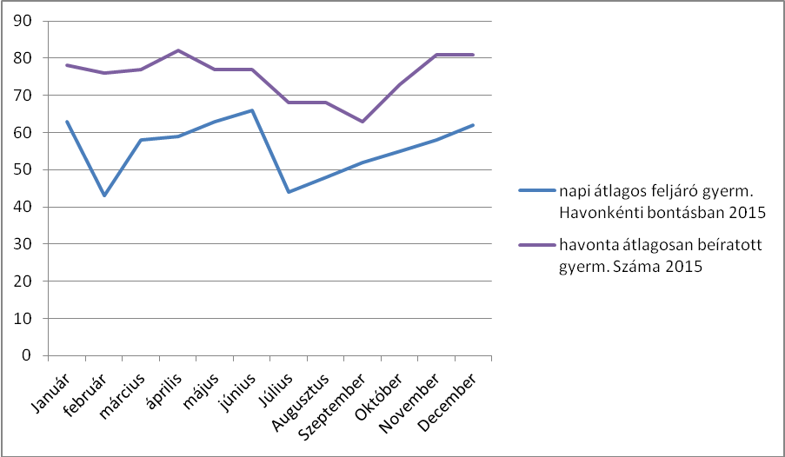

I.2.2 Korcsoport összetétel december 31.-i állapot:
- 12 – 23 hónapos 16 fő
- 24 35 hónapos 45 fő
- 36 hónap fölötti 18 fő
Jellemzően 18 hónapos kor után igényelnek a szülők bölcsődei ellátást, de 2015 évben már tapasztalható volt az egy éves kor körüli igénylés is, mely a GYED melletti munkavállalás lehetősége miatt jelentkezett.
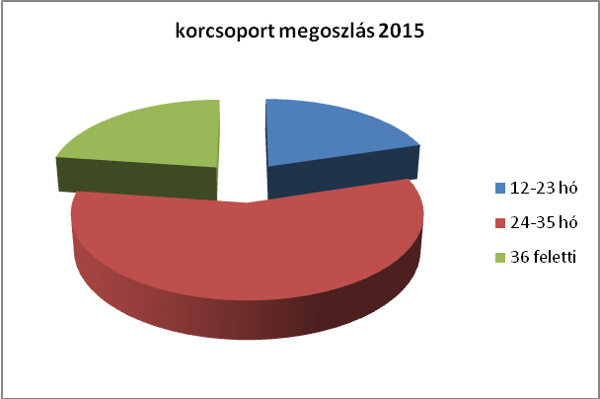

I.2.3 Férőhely gazdálkodási stratégia
A 15/1998 (IV. 30.) NM rendelet. 40. § szabályozza a bölcsődei férőhelyek számát, amely szerint a bölcsődei csoportban nevelhető, gondozható gyermekek száma 12 fő. Abban a bölcsődei csoportban, melyben valamennyi gyermek betöltötte a második életévét, legfeljebb 14 gyermek nevelhető, gondozható.
A bölcsődében a gyermekek felvétele –elméletileg- a nevelési évben folyamatos. A gyakorlat azonban az, hogy az előzetesen jelentkezők beszoktatása után (szeptembertől decemberig) az intézmény férőhely kapacitása teljes mértékben feltöltött. Évközben felvételre csak akkor van lehetőség ha a nevelési évben bármely gyermek ellátásának megszüntetését kérik a szülők, vagy a szolgáltatási megállapodás alapján a gyermek ellátásának megszüntetése indokolt.
Gazdálkodási szempontból szükséges figyelemmel követni a gyermekek rendszeres bölcsőde látogatását, és a hiányzások mértékének minimalizálását.
A 2015 évi költségvetési törvény bölcsődei támogatásra vonatkozó rendelkezései alapján az adott hónapban valamennyi nyitvatartási napon figyelembe vehető támogatás szempontjából az a gyermek, aki 10 napnál többet a hónapban nem hiányzott. Nem vehető figyelembe ugyanakkor az adott hónap egyetlen nyitvatartási napján sem az a gyermek, aki a hónapban 10 napnál többet hiányzott. Ugyanakkor a beíratott és a támogatás szempontjából figyelembe vett gyermekek létszáma egyetlen alkalommal és összesen sem haladhatja meg a szolgáltatói nyilvántartásban szereplő férőhelyszámot.
E miatt a támogatási rendszer miatt kezdeményeztük 2015-ben a bölcsődei férőhelyek számának 6 fővel történő emelését.
A bölcsődés korosztálynál, még rendszeres bölcsőde látogatás mellett is nagyobb a hiányázások aránya, mint más korosztálynál. Ennek oka, hogy itt kerül kapcsolatba a gyermek először a közösséggel, és a közösségi élettel együtt járó nagyobb fertőzési kockázattal.

A három évet betöltött gyermekek szeptemberben kerülnek át az óvodába. A 15/1998 (IV.30) Nm rendelet 36§ (2) bek értelmében ha a gyermek a harmadik életévét betöltötte, de testi vagy szellemi fejlettségi szintje alapján még nem érett az óvodai nevelésre és óvodai jelentkezését a bölcsőde orvosa nem javasolja, bölcsődében gondozható negyedik életévének betöltését követő augusztus 31-ig.
2015 évben a hivatkozott rendelet alapján 4 fő részére javasolta a bölcsőde orvosa –a szülővel egyetértve- a 2015-2016-os nevelési évre is a bölcsődei ellátást. A hivatkozott rendelet alapján nyilatkozó szülő mentesül a gyermek óvodai beíratásának kötelezettsége alól.

I.2.4. Alapellátáson kívüli szolgáltatás

Időszakos gyermekfelügyelet
A gyermekek védelméről és gyámügyi igazgatásról szóló 1997. évi XXXI. törvény 42. § (3) alapján a bölcsőde az alapellátáson túl szolgáltatásként speciális tanácsadással, időszakos gyermekfelügyelettel, gyermekhotel működtetésével, vagy más gyermeknevelést segítő szolgáltatásokkal segítheti a családokat.

2015 március hónapban kezdeményeztük, hogy alapellátáson túli szolgáltatásként időszakos gyermekfelügyelettel bővíthessük szakmai programunkat.
A szolgáltatás normál bölcsődei csoport üres férőhelyein, külön térítés ellenében nyújtott szolgáltatás. Ezzel meg akartuk teremteni azt a szakmai hátteret, hogy amennyiben van szabad férőhely kapacitás ki tudjuk azt használni ilyen módon.
A 2015 évi bölcsődei igénylők száma miatt erre a célra használható szabad kapacitása nem maradt az intézménynek.

Sóterápia
A speciális só-terápiának elsősorban asztma, idült légcsőhurut, pollenek okozta allergiák esetében van jótékony hatása, de egyes bőrbetegségek, ekcéma, pikkelysömör kiegészítő kezelésére szintén alkalmazható. Lényege, hogy a Somadrin klímaoldat párolgása só koncentrációt idéz elő, negatív ionizáció jön létre, így a légzőszervek nyálkahártyái aktiválódnak. Egy speciális játszó szobát alakítottunk ki, ahol a játékkal egyidejűleg egészség megőrző, betegség megelőző szolgáltatást is nyújtunk. A gyermekek hetente 2 alkalommal egyenként fél órás időtartamban látogatják a téli időszakban.
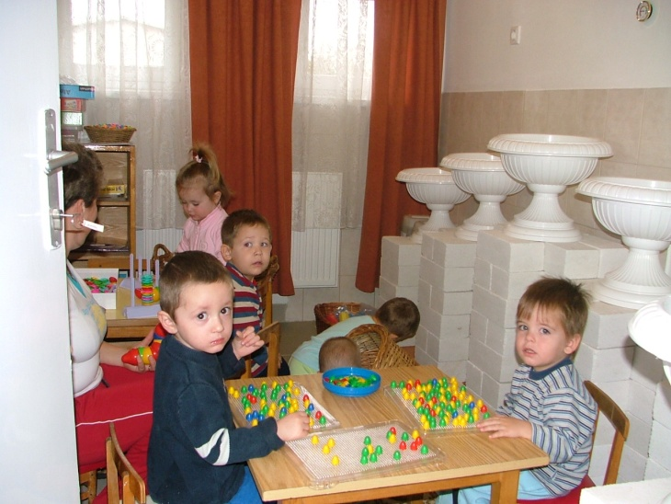

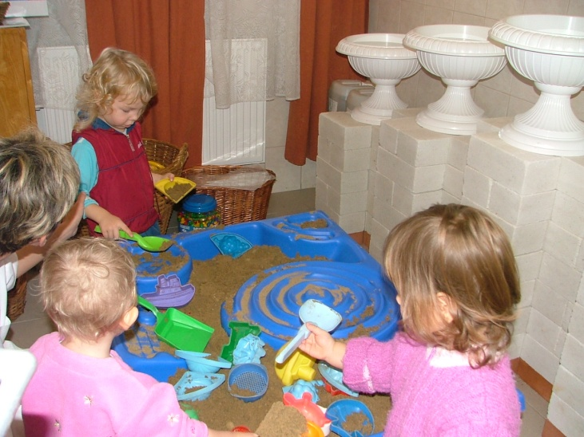

- A működés egyéb jellemzői

II.1 A gyermekek felvételének rendje
A gyermek bölcsődei felvételéről a bölcsődevezető dönt, az alábbiak figyelembe vételével.

Bölcsődébe a gyermek húsz hetes korától három éves koráig, illetve annak az évnek a december 31-éig vehető fel amelyben a harmadik évét betölti.

A gyermekek védelméről és a gyámügyi igazgatásról szóló 1997. évi XXXI. tv. 41.§ (1) (2) bekezdése értelmében bölcsődei ellátást a Szülő, Gondviselő, Törvényes képviselő akkor kérhet, ha:
- munkába kíván állni, ideértve a gyermekgondozási díj folyósítása melletti munkavégzést is
- a szülő tartósan kórházi kezelés alatt áll
- munkaerő-piaci részvételt elősegítő programban vesz részt, felsőoktatási intézményben, vagy más intézményben tanul, vagy átképzésre, képzésre jár, és ezt iskolalátogatási igazolás benyújtásával igazolni tudja
A gyermekek napközbeni ellátását különösen az olyan gyermek számára kell biztosítani,
- a gyermek szülője, gondviselője időskorú, vagy szociális helyzete miatt nem tud a gyermek napközbeni ellátásról gondoskodni
- akinek fejlődése érdekében állandó napközbeni ellátásra van szüksége, (gyermekjóléti szolgálat, gyámügy, családgondozó, védőnő, orvos javasolja)
- akit egyedülálló vagy időskorú személy nevel,
A bölcsődei felvétel során előnyben kell részesíteni azt a rendszeres gyermekvédelmi kedvezményre jogosult gyermeket, akinek szülője vagy más törvényes képviselője igazolja, hogy munkaviszonyban vagy munkavégzésre irányuló egyéb jogviszonyban áll.
A bölcsőde végezheti a fogyatékos gyermekek nevelését és gondozását is.
A bölcsődei ellátásban az Nktv. 4. § 25. pontja szerinti gyermek legfeljebb hatéves koráig vehet részt.
A sajátos nevelési igényű gyermek bölcsődébe abban az esetben vehető fel, ha a nemzeti köznevelésről szóló 2011. évi CXC. törvény 4. § 25. pontjában foglaltak szerinti sajátos nevelési igényét megállapították.
Jelentkezéshez szükséges:
- kitöltött jelentkezési lap
- a gyermek születési anyakönyvi kivonata
- lakcímkártya
- a gyermek TAJ kártyája
- ha a szülő egyedülálló, a MÁK által kiadott, emelt családi pótlékról szóló igazolása
- szükség esetén a rendszeres gyermekvédelmi kedvezményről szóló határozat
A jelentkezéshez csatolni kell
- munkavégzést igazoló iratot, vagy nyilatkozatot arról, hogy a szülő munkába fog állni (2 évet be nem töltött gyermek esetén)
- a gyermek egészségügyi kiskönyvét (bemutatásra)
- a házi gyermekorvos, vagy a háziorvos igazolását arról, hogy a gyermek egészségi állapota alapján bölcsődében gondozható
A bölcsődei felvételről a szülőt írásban értesíti az intézmény.
Az ellátás megszűnése (1997.évi XXXI.tv. 37A§)
- a határozott idejű elhelyezés esetén a megjelölt időtartam - illetve a meghosszabbított időtartam - leteltével,
- a jogosultsági feltételek megszűnésével.
- Az önkéntesen igénybe vett gyermekjóléti ellátás megszüntetését a jogosult, illetve törvényes képviselője kérelmezheti, melynek alapján az intézményvezető az ellátást megszünteti. Az ellátás a megegyezés időpontjában, illetve ennek hiányában a megállapodásban foglaltak szerint szűnik meg.
- Az intézményvezető az önkéntesen igénybe vett gyermekjóléti és gyermekvédelmi ellátást megszünteti, ha a jogosult a házirendet ismételten súlyosan megsérti
- bölcsődei nevelési év végén (augusztus 31.), ha a gyermek a harmadik életévét betöltötte
- Meg kell szüntetni annak a gyermeknek az ellátását, aki a bölcsőde orvosának szakvéleménye szerint egészségi állapota miatt bölcsődében nem gondozható, illetőleg magatartászavara veszélyezteti a többi gyermek fejlődését.
- A gyermek folyamatos 4 hétig tartó hiányzása esetén, ha a szülő/törvényes képviselő nem él jelzéssel a hiányzás okáról, és a visszatérés várható időpontjáról.
A gyermekjóléti ellátás megszüntetéséről, illetve az ellene tehető panaszról írásban értesíti a jogosult törvényes képviselőjét. Egyet nem értés esetén a jogosult törvényes képviselője, az értesítés kézhezvételétől számított 8 napon belül a fenntartóhoz fordulhat. A fenntartó végrehajtó határozatáig az ellátást biztosítani kell.

A bölcsődei jelentkezés a nevelési évben folyamatos, a felvétel időpontja az intézmény és a szülő konszenzusán alapul. 2015 évben elutasító határozat nem született.
2015 évben 10 gyermek igényelt bölcsődei ellátást Tiszavasvárin kívüli településekről.
A családgondozó, védőnő jelzése alapján a szociálisan rászoruló gyermekeket soron kívül, azonnal felvesszük, ha férőhelyünk engedi. Ha nem tudjuk azonnal fogadni, akkor a várakozólista elejére kerülnek.

II.2. A bölcsőde nyitva tartása, bölcsődei szünetek

Alapellátás
A bölcsőde nyitvatartási rendjét a fenntartó határozza meg, figyelembe véve a bölcsődébe járó
gyermekek szüleinek munkakezdését és befejezését, valamint a bölcsődéből a munkahelyre
történő utazás, illetve visszautazás időtartamát.
A napos bölcsőde reggel 6.30-tól – 18 óráig tart nyitva. Alapfeladatként nyújtott ellátás esetén egy gyermek napi gondozási ideje a 12 órát nem haladhatja meg (15/1998 Nm rend (1)

Időszakos gyermekfelügyelet
A gyermekfelügyelet előzetes bejelentés alapján vehető igénybe, reggel 7 óra és délután 16 óra között.

Sóterápia
Igénybevétele bölcsődei alcsoportonként (12 alcsoport), beosztás alapján történik 8.30-tól 11.00-ig terjedő időben.
15.00-17.00 között a bölcsődés gyermekek és testvér gyermekek szülői felügyelettel térítés mentesen látogathatják.

Bölcsődei szünetek

Nyári szünet
A bölcsőde nyári nyitvatartási rendjének szabályozása [Gyvt. 42. § (5) bek.] A bölcsődékben a nyári nyitva tartás rendjét deklaráltan a fenntartó hagyja jóvá. Ennek keretében határozza meg azt az időtartamot is, amikor nyáron a bölcsőde bezár. Csak akkor lehet éves karbantartásokat, felújításokat végezni, amikor a bölcsődében nem gondoznak gyermekeket.
Bölcsődénkben –hosszú évek tapasztalatát felhasználva- július első három hetére van tervezve a nyári bezárás. Ekkor a szülők nyári szabadságolása, az iskolai nyári szünet, és az óvodai ügyelet miatt alacsonyabb az ellátást igénybe venni kívánók létszáma. Ezen időszak alatt ügyeleti ellátást nem biztosítunk.

Gondozás-nevelés nélküli munkanap (15/1998 NM. rend. 45/A §)
A bölcsődében április 21-e, vagy ha az heti pihenőnapra vagy munkaszüneti napra esik, az azt követő legközelebbi munkanap, minden évben nevelés-gondozás nélküli munkanap. A nevelés-gondozás nélküli munkanap célja a bölcsődében dolgozók szakmai fejlesztése.
A nevelés-gondozás nélküli munkanapon a bölcsődei ellátás keretében - erre irányuló szülői kérés esetén - a gyermek felügyeletét és étkeztetést kell biztosítani.
A szülőket március 1-jéig tájékoztatni kell a nevelés-gondozás nélküli munkanapról és a nevelés-gondozás nélküli munkanapon a gyermek felügyelete és az étkeztetés biztosítása iránti igény bejelentésének lehetőségéről.

Téli szünet
Törvény által nem determinált bölcsődei szünet. Indoka a karácsonyi ünnepek miatti nagyobb mértékű szülői szabadságolás, ezáltal az alacsony bölcsődei létszám. Előnye a dolgozói szabadságok zökkenő mentes kiadása.
Igény esetén ügyeleti jelleggel a szolgáltatást biztosítjuk.

II.3. Nyilvántartási rendszer KENYSZI
(Központi Elektronikus Nyilvántartás a Szolgáltatást Igénybevevőkről)

A szociális, gyermekjóléti és gyermekvédelmi szolgáltatók, intézmények ágazati azonosítójáról és országos nyilvántartásáról szóló 226/2006. (XI. 20.) Korm. rendelet tartalmazza az igénybevevői nyilvántartás vezetésének szabályait.
A fenntartó által megbízott E-képviselő jogosult a napi nyilvántartások vezetésére. Intézményünkben ez a személy az intézmény vezetője.
Az elektronikus nyilvántartási rendszer 2012-től működik. Az adatszolgáltatás az igénybe vevők Gyvt. szerinti adatainak rögzítéséből és a napi jelentésből áll.

II.4. Gyermekétkeztetés

Az intézményben a gyermekétkeztetési feladatok ellátására 150 adagos saját főzőkonyha üzemel (eng.sz: 3135-2/2007)
37/2014. (IV. 30.) EMMI rendelet közétkeztetésre vonatkozó táplálkozás-egészségügyi előírásainak megfelelően látjuk el a gyermekétkeztetést, valamint ezen felül a szociális étkeztetés és munkahelyi étkeztetést.
2015-ben:
- a főzőkonyha törvényben meghatározott tisztasági festése és rovarirtása megoldott volt.
- A Veszélyelemzés és Kritikus Szabályozási Pontok (HCCP) rendszerének kialakítása, és működtetése megoldott.
- Az élelmezésvezető számítógépének bővítése megtörtént, ezzel alkalmassá vált az EPER könyvelő program konyha moduljának használatára.
- a 2015-ös év a konyha modul feltöltéséről, testre szabásáról szólt, a teljes körű élelmezési könyvelés 2016-tól oldható meg a programmal. Az élelmezésvezető 3 alkalommal képzésen vett részt a program működésével kapcsolatban.
- A konyhai dolgozók munka alkalmassági vizsgálata, és munkaruha juttatása 2015-ben megoldott volt.

Konyhai dolgozói létszám:
- Közalkalmazott
  - 1 fő élelmezésvezető
  - 1 fő szakács
  - 1 fő konyhai kisegítő
- Közfoglalkoztatott
  - 2 fő konyhai kisegítő

Nyersanyagnorma:
2015 január 01-től 5%-os nyersanyag norma emelés történt a gyermek élelmezés nyersanyag normájában.
194.- Ft + Áfa összegről 204.-Ft + Áfa-ra emelkedett a nyersanyagnorma.

A felnőtt étkeztetésben 2015 március 01-től 15% normaemelést hajtottunk végre.
2015 március 01-től alkalmazott norma 200.- Ft + Áfa
Térítési díj 440.-Ft + Áfa
A dolgozók a felnőtt étkeztetés térítési díjához bruttó 150.- Ft/ adag támogatást kaptak 2015-ben a fenntartótól a 6/2007 (I.18) Kt. hat. alapján

A gyermekétkeztetés intézményi térítési díjának alapja az élelmezés nyersanyagköltségének egy ellátottra jutó napi összege.

A gyermekétkeztetés személyi térítési díját az intézményvezető a napi összeg általános forgalmi adóval növelt összegének és az igénybe vett étkezések számának, valamint a megjelölt normatív kedvezményeknek a figyelembevételével állapítja meg.
Gyermekétkeztetés esetén a rendszeres gyermekvédelmi kedvezményben részesülő gyermek számára a gyermekétkeztetés ingyenes (Gyvt 151§ (5) bek.)
Három- vagy többgyermekes családoknál gyermekenként az intézményi térítési díj 50%-át, kedvezményként kell biztosítani.
Tartósan beteg vagy fogyatékos gyermek, tanuló után az intézményi térítési díj 50%-a a megfizetendő térítési díj.

2015 szeptember 01-től módosításra került gyermekek védelméről és a gyámügyi igazgatásról szóló 1997. évi XXXI. törvény, az ingyenes bölcsődei és óvodai gyermekétkeztetés kiterjesztése érdekében
A módosítás értelmében gyermekétkeztetés során az intézményi térítési díj 100%-át normatív kedvezményként kell biztosítani a bölcsődei ellátásban részesülő gyermek után, ha
- rendszeres gyermekvédelmi kedvezményben részesül,
- tartósan beteg vagy fogyatékos, vagy olyan családban él, amelyben tartósan beteg vagy fogyatékos gyermeket nevelnek,
- olyan családban él, amelyben három vagy több gyermeket nevelnek,
- olyan családban él, amelyben a szülő nyilatkozata alapján az egy főre jutó havi jövedelem összege nem haladja meg a kötelező legkisebb munkabér személyi jövedelemadóval, munkavállalói, egészségbiztosítási és nyugdíjjárulékkal csökkentett összegének 130%-át, vagy
- nevelésbe vették

A személyi térítési díjak összehasonlítása 2015. január 01 és augusztus 31 valamint szeptember 01 és december 31 között

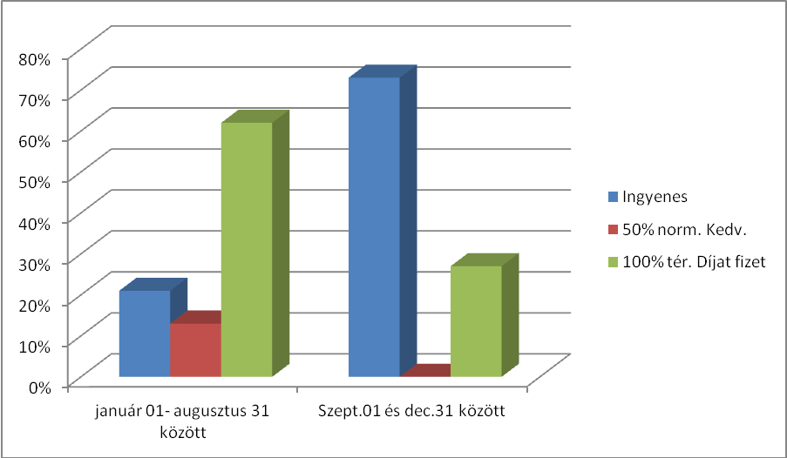

A térítési díjak beszedése
A térítési díjat minden hónapban előre a hónap 10. napjáig az előre megjelölt napon pontosan kell befizetni.
A gyermekek térítési díját havonta egy alkalommal:
- a bölcsődében készpénzzel számla ellenében
- vagy számla ellenében átutalással kell kiegyenlíteni

II.5. Ellátottak érdekképviselete

A gyermekek védelméről és a gyámügyi igazgatásról szóló 1997.évi XXXI.törvény 35.§-a alapján a Bölcsődében a gondozottak érdekképviseletét szolgáló Érdekképviseleti Fórumot működtet.
Az Érdekképviseleti Fórum 4, határozatlan időre választott főből áll, tagjainak összetétele az 1997.évi XXXI. tv 35§ (2) (3) bekezdéseire tekintettel
- az ellátásban részesülő gyermekek szülei, illetve törvényes képviselői közül választás alapján 2 fő.
- Az intézmény dolgozóinak képviseletében választás alapján 1 fő
- Az intézményt fenntartó szervezet képviseletében kijelölés alapján 1 fő
Az Érdekképviseleti Fórum évente legalább egy alkalommal, de szükség szerint ülésezik.

2015-ben az ellátással kapcsolatos panasz nem érkezett, a bölcsőde Házirendjével kapcsolatosan gyakorolta egyetértési jogát.

- Emberi erőforrásokkal kapcsolatos mutatók

A 15/1998 (IV.30) NM rend 1.sz melléklete határozza meg a bölcsődében a szakdolgozók létszámának minimumát. A kisegítő és egyéb személyzet létszámát a hivatkozott törvény ellátandó feladatok függvényében a fenntartóra bízza.

III.1. Létszámadatok

Engedélyezett közalkalmazotti álláshelyek száma: 19 fő
- Szakdolgozói létszám 2015 évben 15 fő
  - 1 fő intézményvezető
  - 14 fő kisgyermeknevelő
  - gyermekorvos (gyermekcsoportonként havi négy órában)
- Gondozást-nevelést segítő egyéb közalkalmazotti munkakörök 4 fő
  - 1 fő élelmezésvezető
  - 1 fő szakács
  - dietetikus (vállalkozói szerződéssel)
  - 1 fő konyhai kisegítő
  - 1 fő takarító
- Közfoglalkoztatotti munkakörök (létszáma változó)
  - 1 fő karbantartó
  - 2 fő konyhai kisegítő
  - 2 fő takarító
Megállapítható, hogy intézményünkben a szakdolgozói létszám megfelel a hivatkozott rendelet előírásainak.

Ugyan ezen rendelet 2.sz melléklete határozza meg a szakdolgozók elfogadható képesítését.
2015-ben 2 fő képesítése nem felelt meg a rendeletben meghatározott képesítések egyikének sem.
A képesítés megszerzésére irányuló szakmai terv alapján a 2 fő szakképzettséggel nem rendelkező kisgyermeknevelő felsőfokú tanulmányait csecsemő és kisgyermeknevelő szakon 2014-ben már megkezdte.

III.2. Szakdolgozók képzettség szerinti csoportosítása

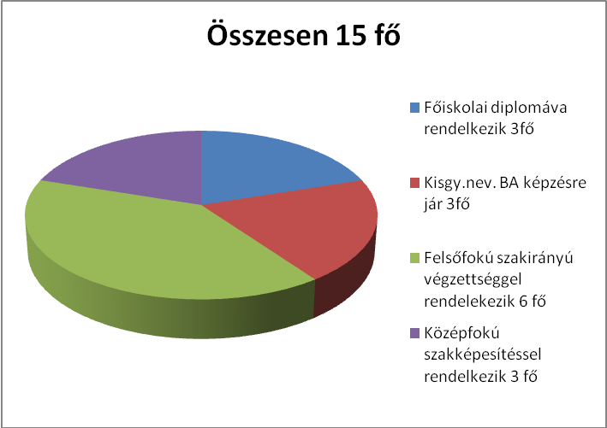

A magasabb szintű képzettség iránti igény nem elsősorban a fiatalabb korosztálynál jelentkező igény, míg a középfokú végzettségű szakdolgozók teljes mértékben az idősebb generációból kerülnek ki.
Meghatározó a képzettségi szint vizsgálatánál, hogy a kisgyermeknevelő munkakörben 2009-től van lehetőség főiskolai szintű képzettség megszerzésére, azt megelőzően a szociális alapképzési szakok voltak elfogadottak, de hosszú ideig azok is csak a vezetők körében.

Az egyéb szakdolgozók közül:
- az étkeztetést felügyelő, vezető, élelmezésvezető képesítéssel rendelkezik
- a szakácsnő, a közétkeztetési rendelet előírásainak megfelelően diétás szakács képesítéssel is rendelkezik
Az előző évekhez viszonyítva az engedélyezett álláshelyek száma 2015-ben nem csökkent. A férőhelyszám emelést (6 férőhely) változatlan alkalmazotti létszámmal tudjuk ellátni.
A kisegítő munkakörök vonatkozásában a megfelelő feladat ellátás csak a közfoglalkoztatottak létszámával együtt megoldható. Ezeknél a munkaköröknél figyelembe vettük a szakmai munkát szabályozó módszertani levelekben foglaltakat, a Bölcsődei nevelés-gondozás országos alapprogramját és a Bölcsődei nevelés-gondozás szakmai szabályait.(15/1998 (IV. 30) 40§ 5.bek.)

A bölcsődében a munkaerő mozgás nem jellemző. Többnyire nyugdíjazás miatt válik szükségessé kisgyermeknevelői és egyéb munkakörökben is új dolgozók felvétele.
Komoly probléma azonban a kieső kisgyermeknevelők utánpótlása. Szakképzettekkel majdnem lehetetlen a GYES-en GYED-en lévők helyettesítése, vagy a megüresedett álláshelyek betöltése. A kisgyermeknevelők életkorát vizsgálva néhány éven belül komoly gondot fog jelenteni az utánpótlás kérdése.

III.3. Kisgyermeknevelők életkor szerinti csoportosítása 2015

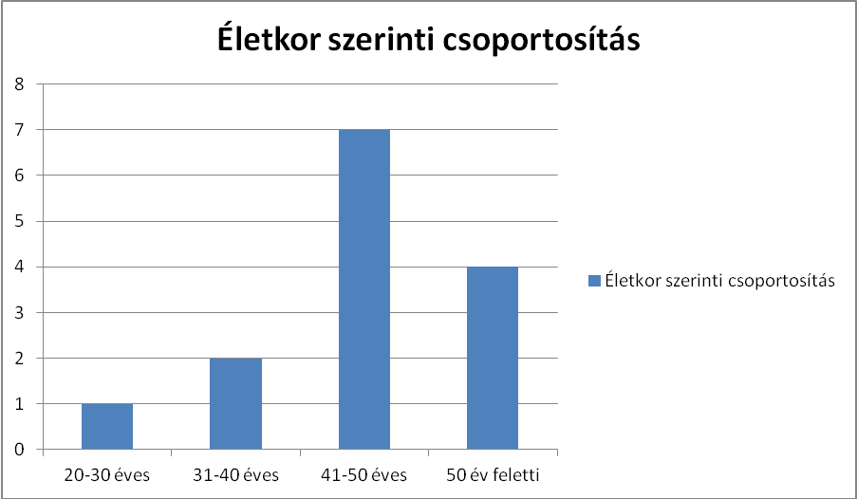

2015-ben 1 fő kisgyermeknevelő álláshely betöltésére került sor. Olyan (elsősorban helyi) munkavállalóval aki nem szakképzett, de már szakirányú képzésben vesz részt.

1 fő tartósan távol lévő dolgozó helyettesítését szakképzetlen dolgozóval tudtuk megoldani.
A kisgyermeknevelői álláshirdetésekre jellemzően más települések lakosai jelentkeznek, akiket a magas bejárási költségek miatt csak akkor vesszük fel, ha a kisgyermeknevelői hiány már az ellátást veszélyeztetné.

III.4. Továbbképzés

A gyermekjóléti és gyermekvédelmi tevékenységet végző szakemberek számára kötelező a szakmai továbbképzés, a részletes szabályokat a 9/2000. (VIII.4.) SZCSM rendelet tartalmazza.

Kötelező továbbképzés
A kötelező továbbképzések tervezése a fentiek figyelembevételével, előre meghatározott ütemterv alapján történik.
A kötelező továbbképzési pontok megszerzésének finanszírozása két forrásból tevődik össze. A dolgozó által vállat költségek és a munkáltató által vállalt költségek. Állami támogatás már évek óta nincs a gyermekvédelmi ágazatban a dolgozók továbbképzéséhez, és ugyanakkor 2012-től megszűnt a továbbképzési kötelezettségét teljesítő dolgozó 1 havi bérének megfelelő anyagi elismerése is.

2015-ben 13 fő tudott részt venni egy szakmai konferencián, melynek továbbképzési pontértéke is volt.

Önképzés
A bölcsődében április 21-e, vagy ha az heti pihenőnapra vagy munkaszüneti napra esik, az azt követő legközelebbi munkanap, minden évben nevelés-gondozás nélküli munkanap. (15/1998 NM rend. 45/A §) nevelés-gondozás nélküli munkanap célja a bölcsődében dolgozók szakmai fejlesztése.
2015-ben első alkalommal rendeztük meg a Magyar Bölcsődék Napját, melyet rendhagyó szakmai napnak szánunk ahol szakemberek segítségével a legproblematikusabb nevelési és egyéb helyzetek interaktív feldolgozása történik. Ez elősegíti az önképzést, pozitívan hat vissza a minőségre, és hozzájárul a „kiégés” szindrómájának elkerüléséhez.

III.5. Jubileumi jutalom, szakmai elismerés 2015-ben

Jubileumi jutalom: 1 fő 30 éves közalkalmazotti jubileumi jutalom

„ Az év kisgyermeknevelője” Alapítványi díj: 1 fő részére került átadásra
Kiemelkedő gondozó-nevelő tevékenységet végző, szakmai kompetenciáját magas szinten érvényesítő, a bölcsődei gondozás-nevelés elismerését, elismertségét nagymértékben elősegítő kisgyermeknevelő ezen erőfeszítésének elismeréséhez.

- Ellenőrzések 2015-ben

IV.1. Szabolcs –Szatmár-Bereg Megyei Kormányhivatal Szociális és Gyámhivatala

Ellenőrzés jogalapja: A működést engedélyező szerv 2 évenkénti kötelező ellenőrzése (369/2013 (X.24) Korm.rend)

Az ellenőrzés módszere:
- Működéssel összefüggő iratok ellenőrzése
- személyi feltételek biztosítását igazoló iratok ellenőrzése
- szolgáltatói tevékenységgel összefüggő iratok ellenőrzése
- tárgyi feltételek ellenőrzése

Megállapítások:
- Szakmai program meghatározott tartalmi elemekkel történő kiegészítése
- Házirend vonatkozásában az Érdekképviseleti Fórum gyakorolja egyetértési jogát a vonatkozó jogszabályoknak megfelelően
- Jogszabályban meghatározott személyi feltételek biztosítása
- Tárgyi feltételek vonatkozásában, a dolgozók részére a rendeletben meghatározott munkaruha juttatás, a gyermek fürdőszobákban egész alakot mutató tükör beszerzése.

IV.2. Férőhelyszám bővítéssel kapcsolatos szakhatósági ellenőrzés

- Szabolcs –Szatmár-Bereg Megyei Kormányhivatal Szociális és Gyámhivatala
- Szab-Szatm-Bereg Megyei Járási Népegészségügyi Intézet
- Szab-Szatm-Bereg Megyei Katasztrófavédelmi Igazgatóság

IV.3. Nemzeti Rehabilitációs és Szociális Hivatal

Az ellenőrzés jogalapja: Hatósági helyszíni ellenőrzés a szolgáltató telephelyén, hogy a gyermekjóléti szolgáltató működése megfelel-e bejegyzésben és a jogszabályban foglaltaknak (369/2013 (X.24) korm.rend (1) alapján)

Az ellenőrzés módszere:
- Működési iratok ellenőrzése
- Bölcsődei dokumentumok ellenőrzése
- Gyermekek iratanyagának ellenőrzése
- gyermek étkeztetés dokumentációinak ellenőrzése
- Intézményi és személyi térítési díj megállapításának dokumentumai
- Panaszjog gyakorlásának módja, szabályai
- Statisztikák, kimutatások ellenőrzése
- személyi feltételek vizsgálata a dolgozók iratanyagából
- Pénzügyi feltételekhez kapcsolódó adatok vizsgálata

Megállapítások:
- A személyes gondoskodásban részesülő személyekről vezetett nyilvántartás (IX.sz. adatlap) kiegészítésre szorul az 1997.évi XXXI.tv. 139§ (1) meghatározott tartalmi elemeknek megfelelően.
- A szolgáltatási megállapodásnak a határozott illetve határozatlan időtartam megjelölését tartalmaznia kell (1997.évi XXXI.tv. 32§ (7) bek b) pontja szerint.

- Szakmai munka

Intézményünkben a szakmai munka a Nemzeti Család- és Szociálpolitikai Intézet által kidolgozott Bölcsődei nevelés-gondozás országos alapprogramja és a Bölcsődei nevelés-gondozás szakmai szabályai alapján kidolgozott helyi nevelési program szerint folyik (15/1998 (IV.30) NM rend. 40§ 5) 7)
A bölcsődei ellátás keretében a gyermek életkorának és egészségi állapotának megfelelően biztosítani kell a gondozás-nevelés feltételeit, így különösen: (15/1998 (IV.30) NM rend. 40§ 1)
- a törvényes képviselő közreműködésével történő fokozatos beilleszkedés lehetőségét,
- megfelelő textíliát és bútorzatot,
- a játéktevékenység feltételeit,
- a szabadban való tartózkodás feltételeit
- az egészséges táplálkozás követelményének megfelelő étkeztetést a közétkeztetésre vonatkozó táplálkozás-egészségügyi előírásokról szóló miniszteri rendeletben meghatározottak szerint.
Nevelési célok és feladatok kisgyermekkorban
Az első kötődések kialakulásának, és megerősödésének az elősegítése, valamint az aktív tevékeny életmód kialakítása, derűs kisgyermekkor biztosítása.
Ezen nevelési célok megvalósítása érdekében, bölcsődei gondozás-nevelés általános alapelveinek figyelembe vételével fogalmaztuk meg saját prioritásainak.

V.1. Az intézmény kapcsolatrendszere

A mi hivatásunkban a legfőbb értéket az emberi kapcsolatok határozzák meg.
kisgyermeknevelő– szülő kapcsolat
- folyamatos napi információ csere
- szülői értekezletek (évente minimum 2 alkalommal, de szükség szerint)
- Családlátogatás (90%-ban tudjuk elvégezni)
- ismételt családlátogatás (problémás helyzetekben)
- szülőcsoportos beszélgetések (szülők által fontosnak ítélt nevelési helyzetekről)
- folyamatos szülővel történő beszoktatás lehetősége
- családi rendezvények
- szülői munkaestek
- hirdetőtábla
- üzenő füzet
- írásos tájékoztatás
- nyílt napok

kisgyermeknevelő – gyermek kapcsolat
- Egy kicsit a kóstolgatással kezdődik, kicsit a családlátogatással folytatódik és a beszoktatásnál teljesedik ki.
- Szakmai tudásunkkal, a gyermekek iránti szeretetünkkel azon igyekszünk, hogy kedvességünkkel, tapintatos viselkedésünkkel megsegítsük őket a számukra idegen helyzetben.
- Egyéni bánásmód, állandóság, rendszeresség, fokozatosság előtérbe helyezése

munkatársi kapcsolatok
- továbbképzéseken való részvétel
- Házi továbbképzések,
- Esetmegbeszéléseken való részvétel
- Szakmai tapasztalatcserék,
- Konferenciákon való részvétel
- Kommunikációs tréning melynek segítségével a kisgyermeknevelők a szülőkkel való beszélgetéshez kapnak segítséget
- társintézményekkel való kapcsolat
  - Helyi óvodák: a gyermekek zavartalan átadása érdekében a bölcsőde vezetője és a kisgyermeknevelők kapcsolatot tartanak a fogadó óvodákkal.

  - gyermekjóléti szolgálat: Az 1997. évi XXXI.tv 17. §-a alapján a bölcsőde gyermekvédelmi rendszerhez kapcsolódó feladatot lát el.
  - Családok átmeneti otthona: A bölcsődei felvétel során előnyt élveznek az otthonban élő bölcsődés korú gyermekek.
  - Közművelődési intézmények (Találkozások Háza, Vasvári Pál Múzeum) Egymás rendezvényeinek látogatása
  - Tiszavasvári Közétkeztetési Kft: közétkeztetéssel kapcsolatos szakmai egyeztetések, szakmai képzések, továbbképzések egyeztetése, közbeszerzési eljárás lefolytatásában való együttműködés
- Szakmai kapcsolattartás
  - A Család - Ifjúság és Népesedéspolitikai Intézet napközbeni kisgyermekellátással foglalkozó munkatársaival: Bölcsődére vonatkozó szakmai koncepciókról szóló továbbképzéseken, tájékoztatókon való részvétel
  - Szolnok Megyei Bölcsődei Igazgatóság munkatársaival: folyamatos szakmai információ csere
  - A Szab.-Szatm.-Bereg Megyei Bölcsődei Igazgatóság munkatársaival: Egymás bölcsődéinek látogatása szakmai tapasztalatszerzés céljából
  - A Hajdú-Bihar Megyei Bölcsődei Igazgatóság munkatársaival, bölcsődéivel
  - A szomszédos városok bölcsődéivel
  - Magyar Bölcsődék Egyesületével: Az egyesület munkájában való tevékeny részvétel, szakmai tájékoztatókon, szakmai napokon való részvétel
  - Bölcsődei Dolgozók Demokratikus Szakszervezetével: folyamatos információ csere
- A fenntartóval való kapcsolattartás
  - Tiszavasvári Város Önkormányzata: értekezleteken, rendezvényeken való részvétel, a működés jogszerűségének biztosítása céljából történő együttműködés
  - Tiszavasvári Városi Kincstár: Gazdálkodási-pénzügyi szempontból történő folyamatos együttműködés.

V.2. Gyermekvédelmi munka

Az 1997 évi XXXI. tv a gyermekek védelméről és a gyámügyi igazgatásról meghatározza a jelzőrendszer tagjait, kötelező együttműködésüket, és feladataikat
A 15/1998 (IV.30) NM rendelet esetmegbeszélések tartását írja elő a jelzőrendszer tagjai számára.
A bölcsőde az észlelő és jelző rendszer része, és rendszeresen részt vesz a gyermekjóléti szolgálat észlelő és jelzőrendszeri megbeszélésein. Az intézményt a bölcsődevezető, vagy helyettese képviseli, aki tájékoztatja a gyermekjóléti szolgálatot a problémás helyzetekről, és javaslataival segíti a jelzőrendszer munkáját.

2015 évben is rendszeresen részt vettünk:
- Esetmegbeszéléseken, esetkonferenciákon (2015-ben 1 ellátottunk vonatkozásában)
- a gyermekvédelmi észlelő és jelző rendszer munkájában (éves beszámoló készítése, megbeszéléseken való részvétel
- jellemzést készítettünk a gyermekekről, családokról a gyermekjóléti szolgálat, fejlesztő központ részére ( 2015-ben 7 esetben)
- szükség esetén jelzéssel éltünk a gyermekjóléti szolgálat felé (írásos jelzés 1 esetben, szóbeli egyeztetés 1 esetben)

2015-ben naponta átlagosan beíratott gyermekek száma: 75 fő
2015-ös nevelési évben összesen 126 gyermek igényelt bölcsődei ellátást

- 2015 évben a bölcsődei ellátottak közül 28 fő részesült rövidebb-hosszabb ideig gyermekvédelmi kedvezményben
- nagycsaládból érkezett 21 fő

A hátrányos és halmozottan hátrányos helyzet megállapításának szabályait a gyermekek védelméről és a gyámügyi igazgatásról szóló 1997. évi XXXI. törvény 67/A, §-a határozza meg. Ez alapján 2015-ben:
- Hátrányos helyzetű 7 fő
- Halmozottan hátrányos helyzetű 4 fő

Védelembe vett gyermek 2 fő
A gyermekvédelmi gondoskodás más formája által is gondozott (CSÁO) 3 fő

A diagram a fenti adatokat 2015-ben bölcsődét igénylők számához viszonyítva szemlélteti
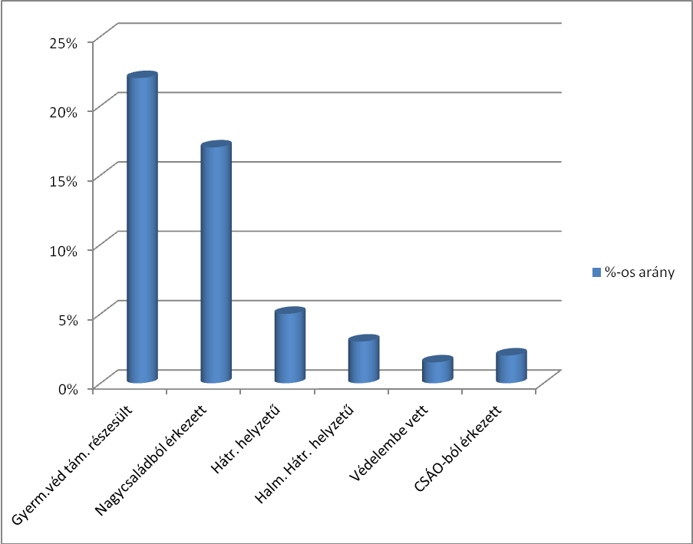

A bölcsődének, mint intézménynek, jellegéből adódóan fő prevenciós tevékenysége az elsődleges prevenciós munka (azonosulási minta, egészséges életmódra nevelés, fogászati prevenció, kultur higiénés szokások kialakítása stb.) Ennek a feladatnak az ellátásához jó együttműködés szükséges az észlelő- és jelzőrendszer más tagjaival (védőnők, gyermekorvos)

A gyermekvédelmi munka a másodlagos prevenciós tevékenységhez tartozik.
Hátrányos helyzetű és deviáns családok gyermekei esetében maga a bölcsődei ellátás prevenció és korrekció is egyben.

A jellemző azonban az, hogy bölcsődei ellátást elsősorban a jobb kondícióval bíró családok igényelnek. Magasabb iskolázottság, magasabb foglalkoztatási arány, magasabb családi jövedelem.

V.3. Rendezvényeink, szülőcsoportos foglalkozásaink

Zenebölcsi
Olyan szülőcsoportos foglalkozásokat kínálunk, ahol a szülő és a gyermek közösen sajátíthatják el a gyermekek számára értékes dalanyagokat. A foglalkozásokon a kodályi koncepció az óvodát megelőző korosztályra vonatkozó zenei nevelés elvei valósulnak meg.

Zenebölcsis foglalkozás
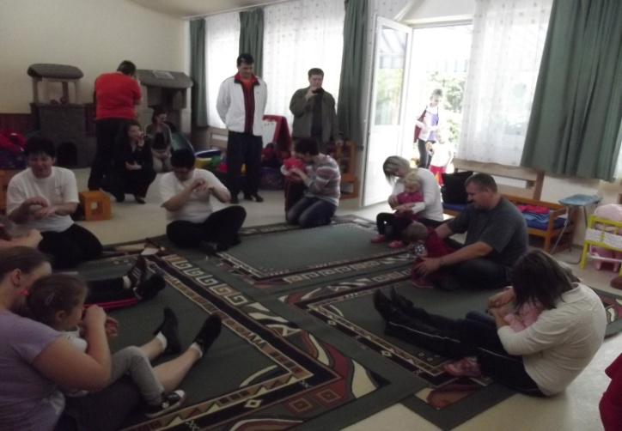

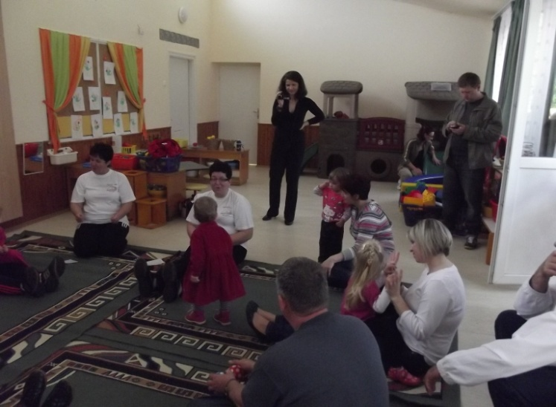

Bábszínház
Évről-évre rendszeresen szervezünk a gyermekek számára bábszínházat az intézményben. 2015-ben három alkalommal látogatott el intézményünkbe a nyíregyházi Szivárvány Bábszínház, kifejezetten a bölcsődés korosztály számára kínált darabokkal.

A csodálkozó szemek…..
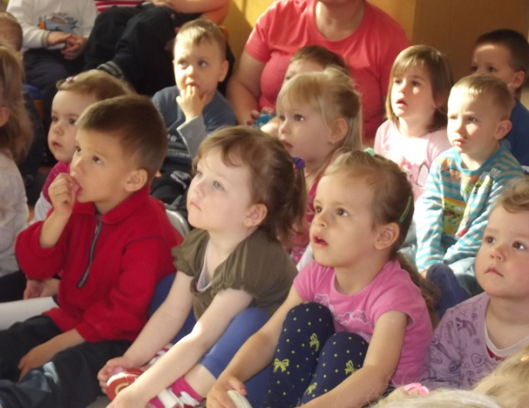
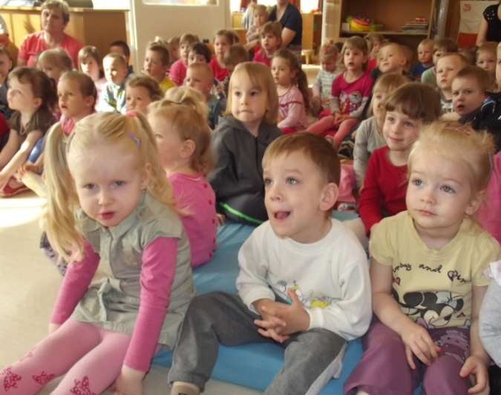
Városi Baba-Mama Klub látogatása
Rendszeres résztvevői vagyunk a Tiszavasvári Városi Könyvtár Baba-Mama Klub foglalkozásainak
2015 március hónapban „Bölcsis leszek” címmel tartottunk tájékoztatást az érdeklődők számára a bölcsődei ellátással kapcsolatban.

Érdeklődő szülők, és „ismerkedő gyerekek”
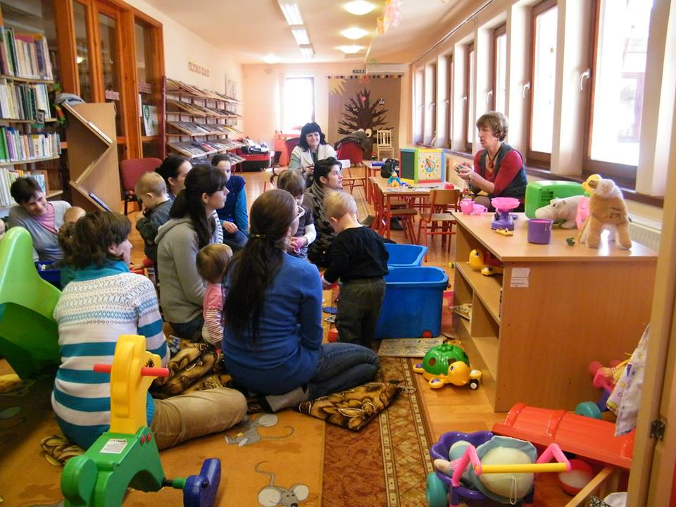
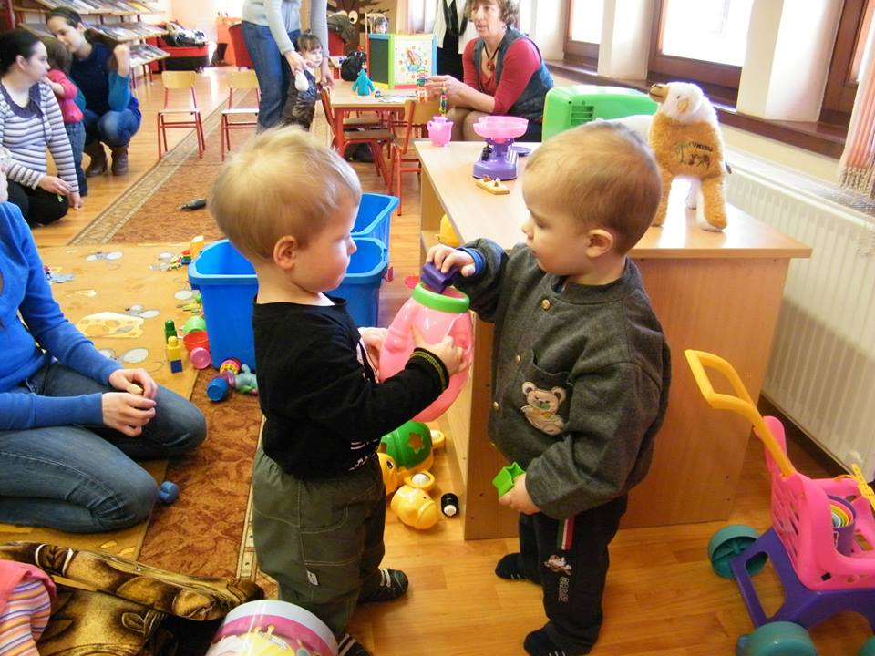

2015. október hónapban a 10. Országos Könyvtári Napok keretében „A fogfájós nyuszi” című bábelőadást tekintettük meg a Hétszínvirág Bábcsoport előadásában.

Ismerkedés a szereplőkkel
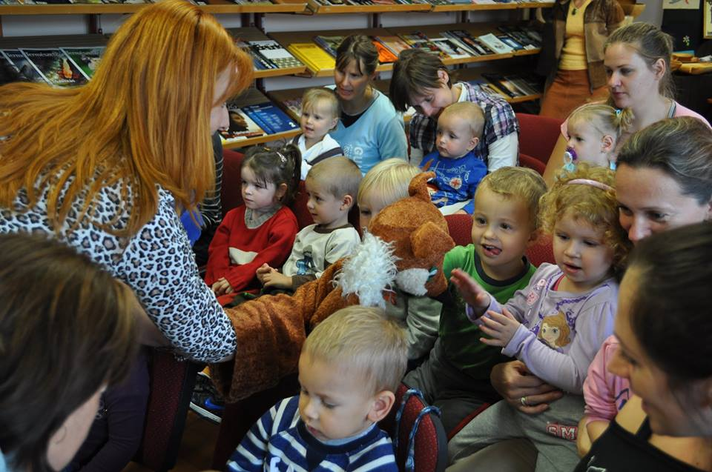
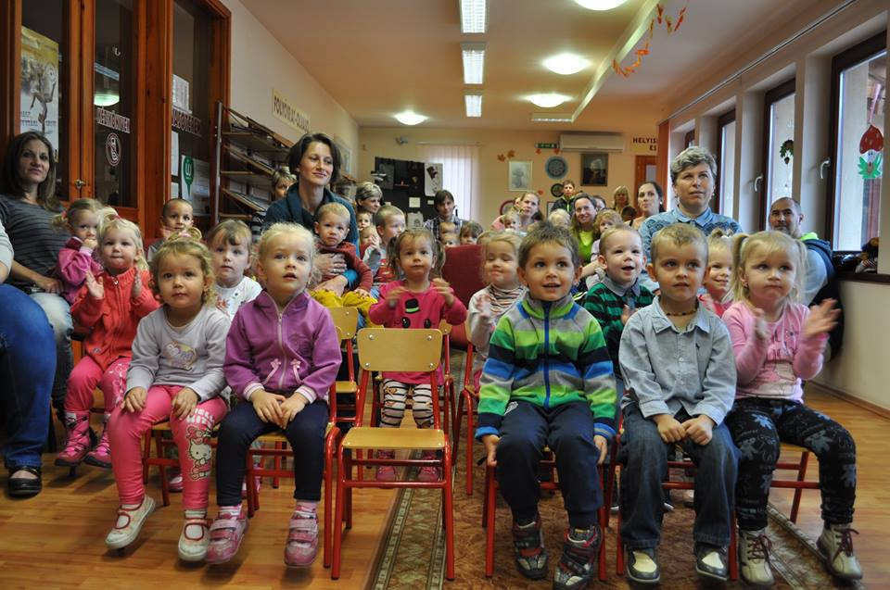
A bölcsőde szakmai programjában is megfogalmazzuk „a tanulás segítésének elvét”.
A kisgyermeknevelő az élményszerzés lehetőségének biztosításával, saját példamutatásával, az egyes élethelyzeteknek a gyermek számára átláthatóvá, befogadhatóvá, kezelhetővé tételével, a tapasztalatok feldolgozásának segítésével, az egyes viselkedésformákkal való próbálkozások bátorításával segíti a tanulást.
A nevelő a gyermek életkori sajátosságainak és egyéni fejlettségének megfelelően segíti az indetitástudat kialakulását és fejlődését, segíti a saját és más kultúra, és hagyományok megismerését és tiszteletben tartását.

Ezen szakmai elv mentén szervezzük a bölcsődében, életkorhoz igazodóan a különböző ünnepek megismerését a farsangolást, a Föld Napját, a Mikulás ünnepséget.
2015 február hónap Farsang
A farsangra való előkészület egy szülőkkel közös munkaesttel kezdődik, és a gyermekek számára egy vidám délelőttel teljesedik ki.
Az „ennivaló” Túró Rudik és a kis Bogyó Babócák
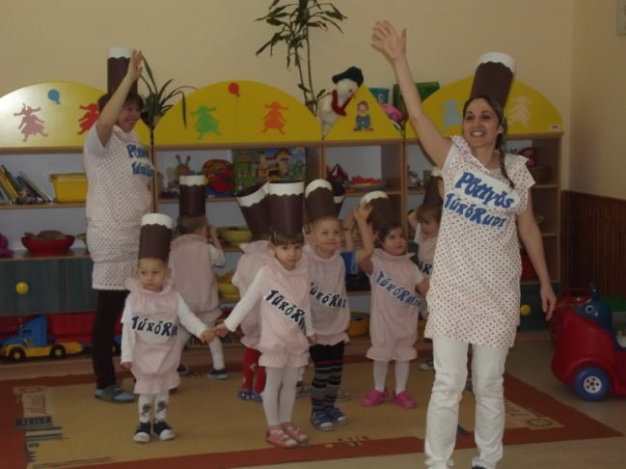
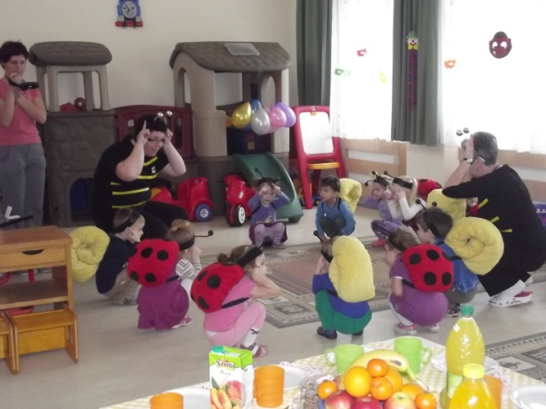

2015 április 22. a Föld Napja
Évek óta hagyományt teremtettünk azzal, hogy a Föld Napja alkalmából a gyerekekkel közös virág ültetéssel „plántáljuk” el tudatukban a környezet fontosságát, hogy becsüljék annak szépségét, és megértsék, hogy környezetünket óvni szükséges. Egy jó hangulatú, egyéni aktivitásra épülő felnőtt-gyermek program, mellyel a bölcsőde környezetét is szépítjük.

„Kertész leszek fát nevelek….”

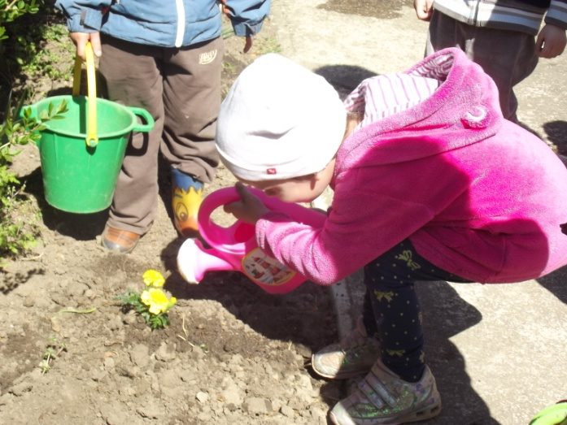
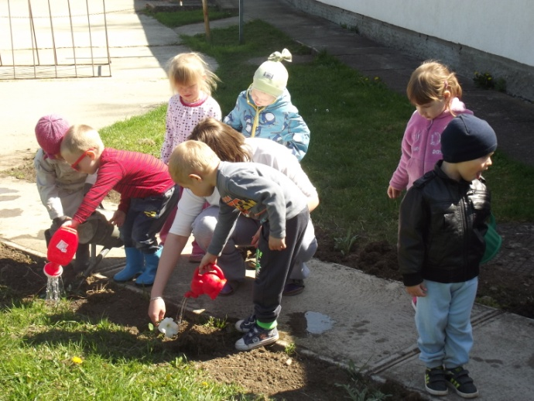
2015 december Mikulás Ünnepség
A Mikulás Napi ajándékozás a gyermekek számára nagy öröm forrása. Legnagyobb ajándék számukra a játék, amit a Télapó a puttonyában hoz el számukra. Az évi játék beszerzésre fordítható pénzeszközöket erre az időpontra tartalékoljuk.
Forrásaink az alábbiakból tevődnek össze:
- az intézmény saját költségvetési forrása
- szülők anyagi támogatásából vásárolt eszközök
- a bölcsőde alapítványának támogatásából vásárolt eszközök

És megérkezett…….
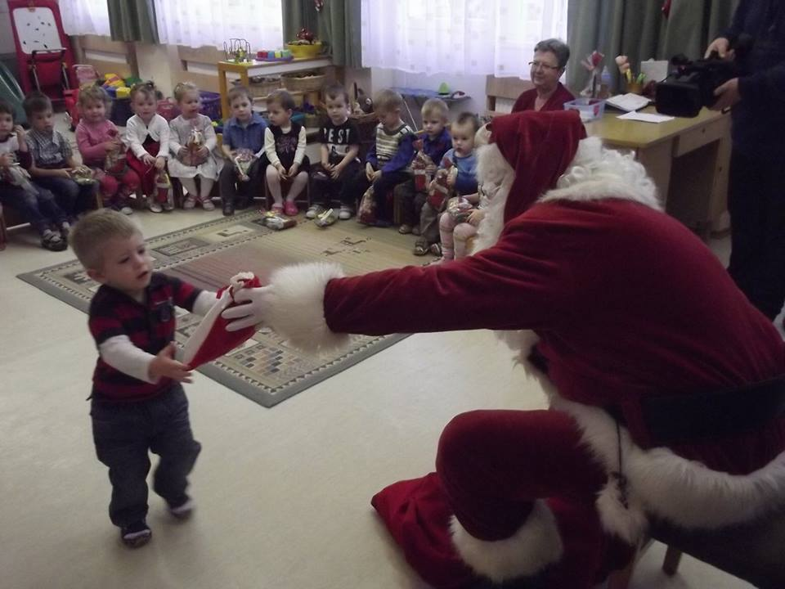
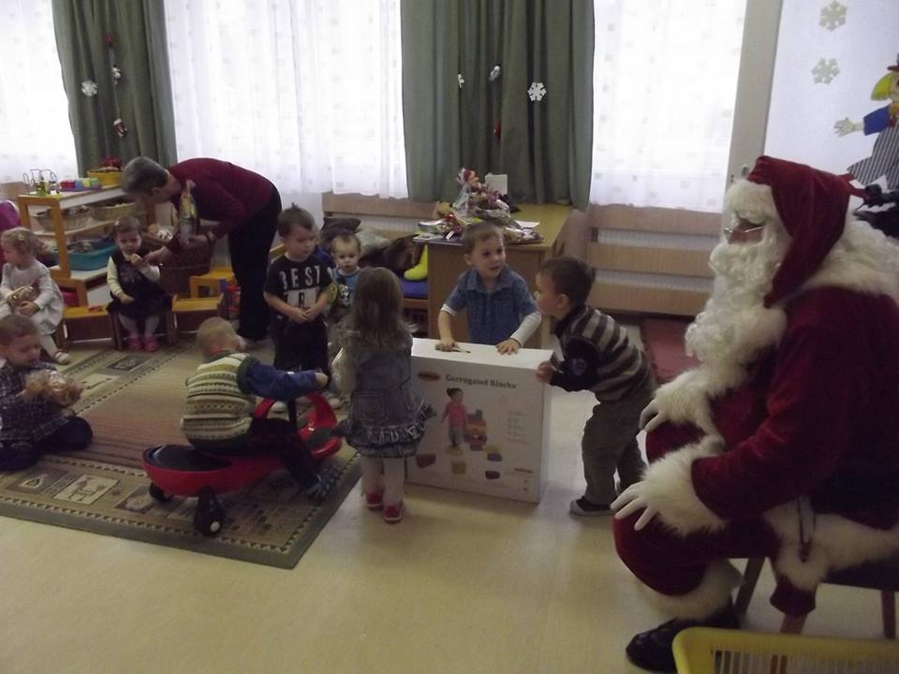
Családi Nap
10 éve minden évben a Gyermeknaphoz kapcsolódóan szülő-gyermek-bölcsőde programként kerül megrendezésre a bölcsődei Családi Nap. Egyfajta „bölcsőde kóstolgató” is mert erre a napra meghívjuk a leendő bölcsődéseinket és szüleiket is.
2015-ben is megszerveztük a rendezvényt, de sajnos az egész napos esőzés miatt az utolsó pillanatban meghiúsult.
Kárpótlásul egy másik alkalommal „Nudli” Bohóc szórakoztatta a gyermekeket, és a bölcsőde alapítványának támogatásával a közkedvelt légvárral is sikerült örömet szerezni a gyermekek számára.

Nudli Bohóc
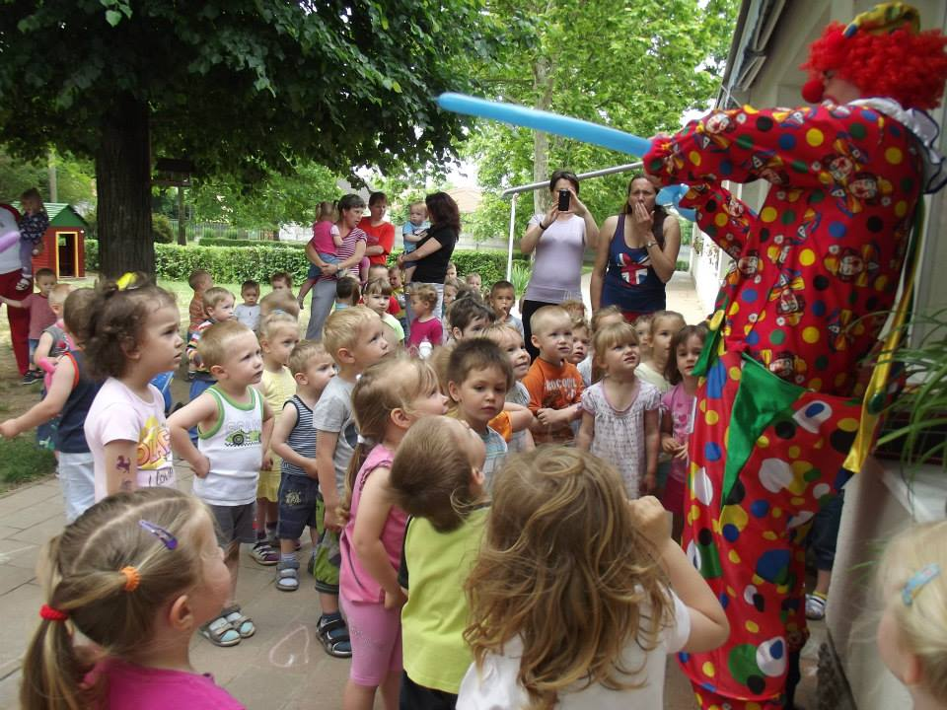
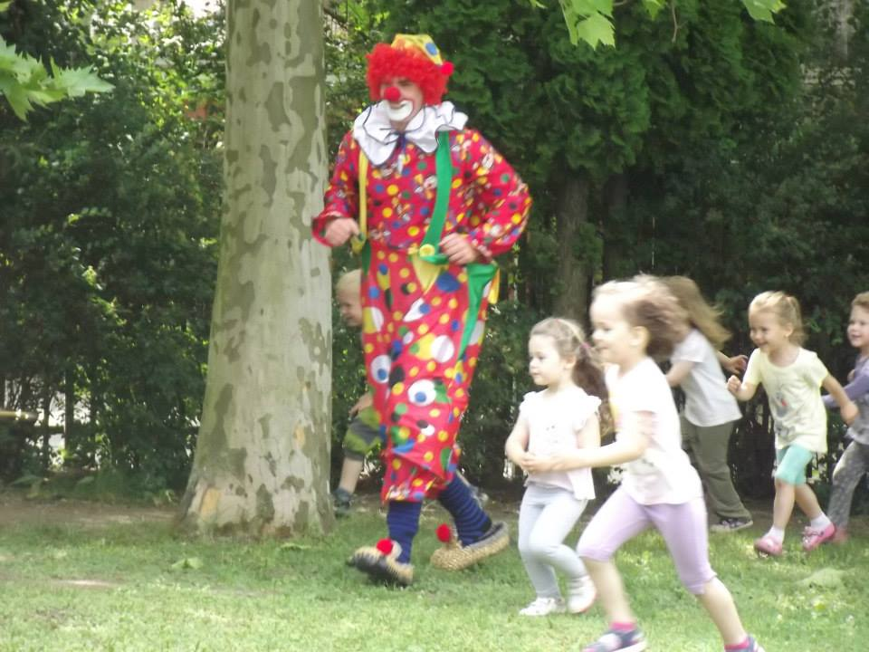

2015 évi rendezvényeink

2015 május hónapban Anyák Napi ünnepség
Évek óta rendszeresen megrendezésre kerülő ünnepség, melynek természetes célja az édesanyák köszöntése „bölcsis módon”

A lelkesedés, és a legkisebbek…
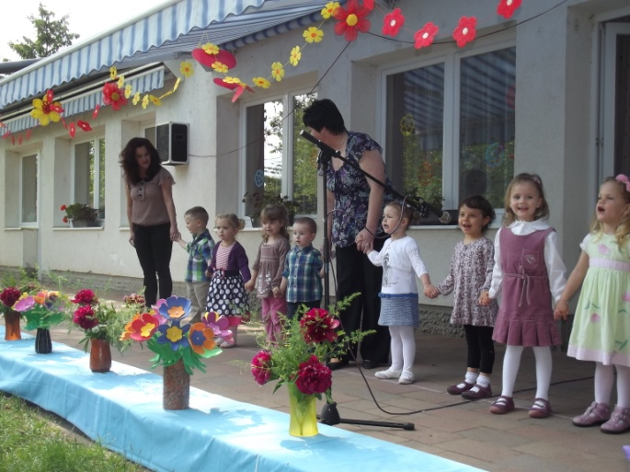
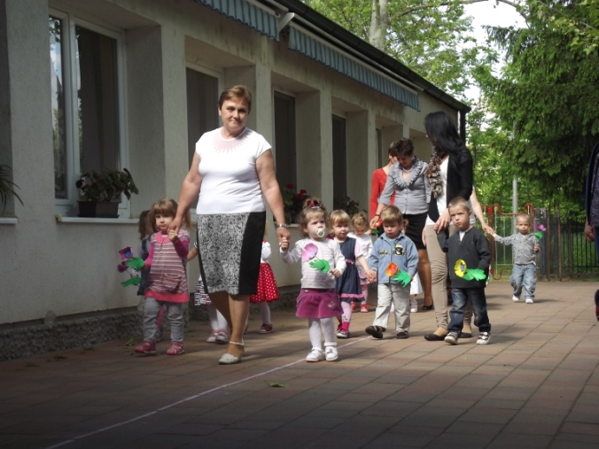
2015 április 21 Magyar Bölcsődék Napja

1852-ben ezen a napon nyílt meg az ország első bölcsődéje Pesten. Ennek emlékére a Szociális és Munkaügyi Minisztérium 2010-ben hivatalosan is a bölcsődék napjává nyilvánította április 21-ét. 2014-től pedig gondozás-nevelés nélküli munkanappá tették számunkra ezt a napot.
2015-ben hagyományteremtés céljából első alkalommal ünnepeltük meg városunkban a Magyar Bölcsődék Napját.
Ezen a napon együtt ünnepeltünk városunk bölcsődei ellátásában évtizedeken át dolgozó nyugdíjas kollégáinkkal. Közösen elevenítettük fel gyökereinket, múltunkat, jelenünket és fogalmaztuk meg elképzeléseinket a jövőre vonatkozóan.

Az ünnepség vendégei, ahonnan természetesen a gyerekek sem hiányozhattak

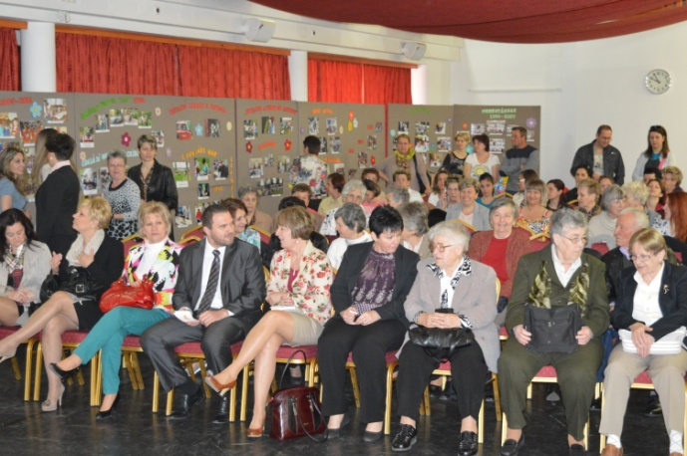
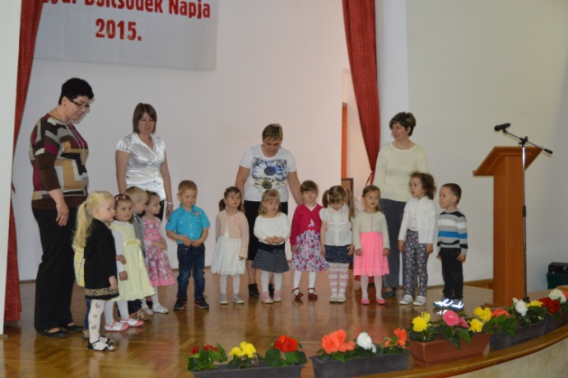

A közös évek, a közös emlékek
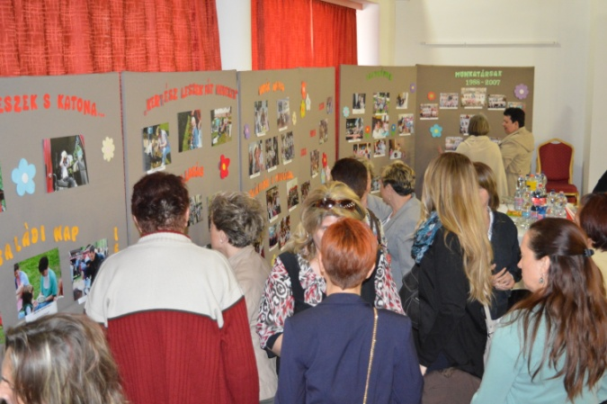
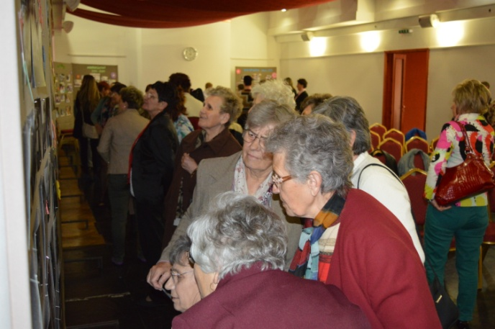
Az „Év kisgyermeknevelője” Alapítványi díj átadása
2015 évben a Magyar Bölcsődék Napjának alkalmából, a „Kicsi vagyok én..” Bölcsődei Alapítvány létrehozta
„Az év kisgyermeknevelője”
alapítványi díjat

A kiemelkedő gondozó-nevelő tevékenységet végző, szakmai kompetenciáját magas szinten érvényesítő, a bölcsődei gondozás-nevelés elismerését, elismertségét nagymértékben elősegítő kisgyermeknevelő ezen erőfeszítésének elismeréséhez és támogatásához.

Az alapítványi díjat első alkalommal Munkácsi Ágnes kisgyermeknevelő vehette át. A díjat Dr. Fülöp Erik polgármester Úr és Dojcsákné Pásztor Erika az alapítvány kuratóriumának elnöke adta át.

2015 év kisgyermeknevelője

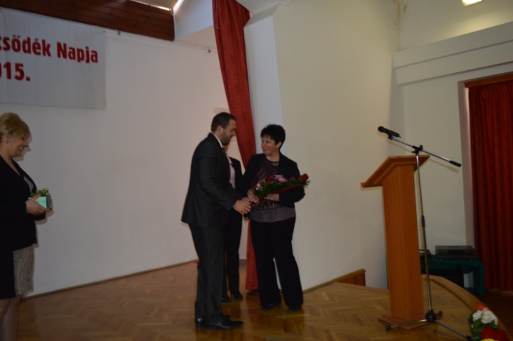
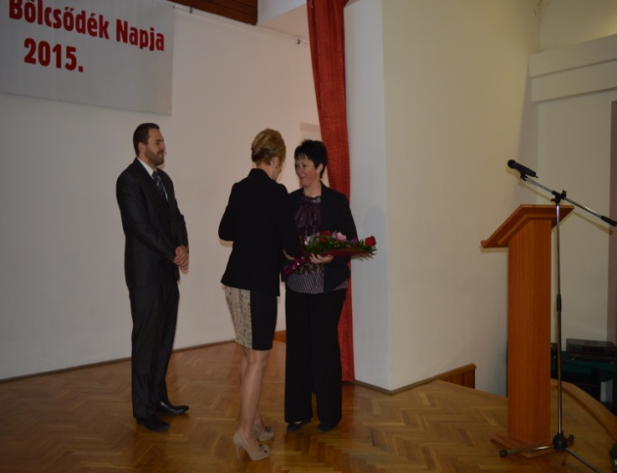

Szakmai konferencia
A Bölcsődék Napja alkalmából a Magyar Bölcsődék Egyesülete 2015-ben Nyíregyházán Szakmai Konferenciát rendezett. A városi rendezvény részeként bölcsődénk
kisgyermeknevelői is részt vettek ezen a konferencián.
Pillanatképek a konferenciáról

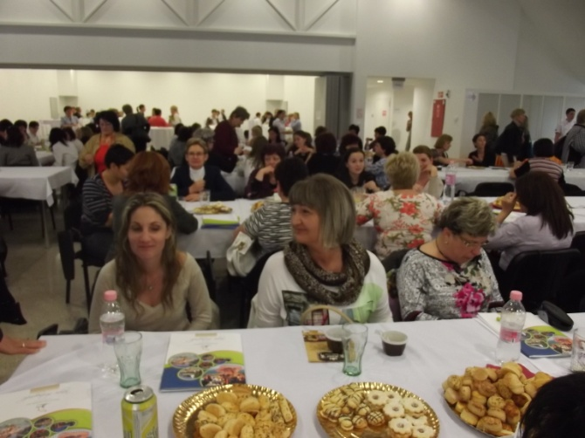
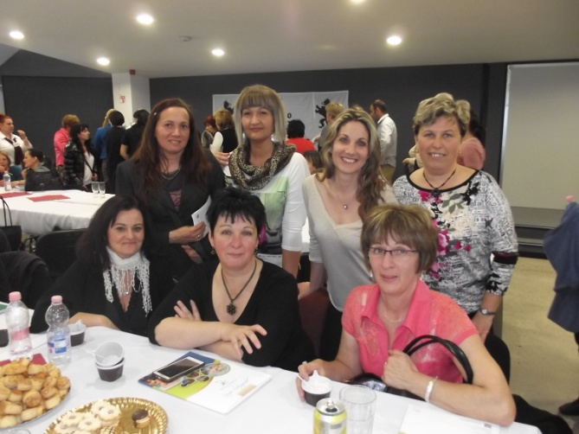

2014-2015 nevelési év zárása, óvodás gyermekek búcsúzása
Minden évben megrendezésre kerülő ünnepség. A nevelési év zárásaként az óvodába távozó gyermekek közös játékainkból, mondókáinkból, énekeinkből kötnek egy jelképes csokrot.

A „nagyok” játéka….
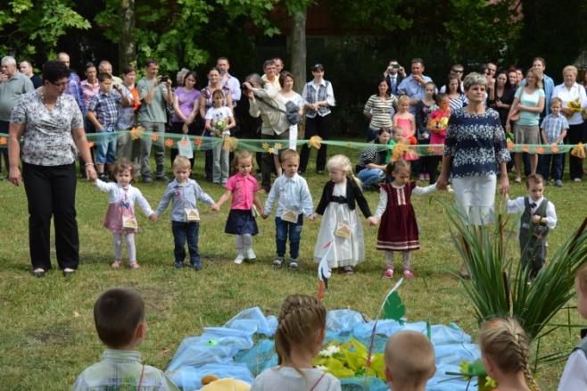
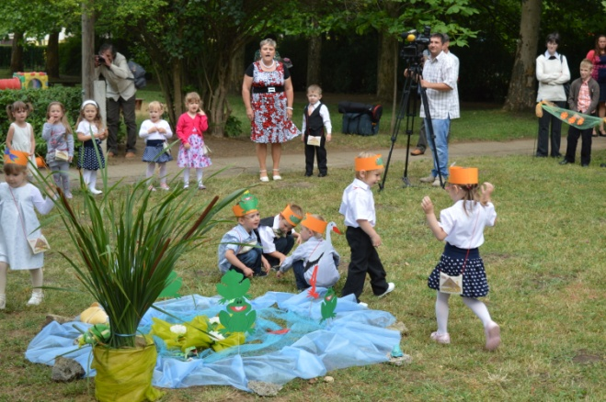

- Tárgyi feltételeink

Az intézmény 1974-ben épült, akkori bölcsődei típusterv alapján. A bölcsőde három gondozási egységből és kiszolgáló egységből áll. Minden gondozási egység külön bejáratú, terasz és udvarrész tartozik hozzá.

Épületszerkezeti adottságok
A gondozási egységek burkolata az előtérben, átadóban, fürdőszobában, bilizőben, kiszolgáló egységben a földön hidegburkolat , a vizes helyiségekben a falon 2 méter magasságig mosható csempe.
A csoportszobák padozata műanyag padlóburkoló,és laminált padló, a falat egy méter magasságig mosható, ütésálló faburkolat borítja.

A burkolatok sérülés mentesek, mondernek.

Épületgépészeti adottságok
Az intézmény fűtése központi fűtés, mely gázenergiával működik. Meleg víz ellátását is gázüzemelésű bojler biztosítja, és a kimenő meleg víz hőmérsékletét egy keverőtartállyal lehet beállítani. Így elkerülhető a forrázás a gyermekcsoportokban.

A csoportszobák megvilágítása a nap nagy részében –a fekvéséből adódóan természetes. Mesterséges megvilágítása közvetlen módon történik, melyek direkt hatását a falak világos színe, a padló és a padozat fénytelensége hivatott ellensúlyozni. A világítás egyenletességét az egymástól másfél méterre elhelyezett fényforrások biztosítják.

A terasz közvetlenül kapcsolódik a gyermekszobákhoz. Kő burkolatú, a csoportszobákkal és az udvarral azonos szintmagasságú, összesen 162 négyzetméter alapterületű. Árnyékolása mozgatható ponyvával történik.

A kert szintkülönbség nélkül kapcsolódik a csoportszobákhoz és a teraszhoz. A három gondozási egységhez sövénnyel elválasztott külön udvarrész tartozik. A kertben kövezett és füves rész található, ezen kívül homokozók, padok, mászókák.

Az intézmény épületgépészeti fejújítására 2006-ban került sor. Ekkor történt meg a nyílászárók cseréje is, a hagyományos fa nyílászárókat műanyagra cserélték. Ezzel egyidejűleg a külső homlokzat hőszigetelése nem valósult meg, és már a következő évben problémaként jelentkezett az épület penészedése.
A rendelkezésünkre álló eszközökkel (festés, penészedést gátló szerek alkalmazása) próbáljuk visszaszorítani a terjedését, de végleges megoldást az épület homlokzati hőszigetelése jelentene.

Minden csoportszobában jelentkező probléma

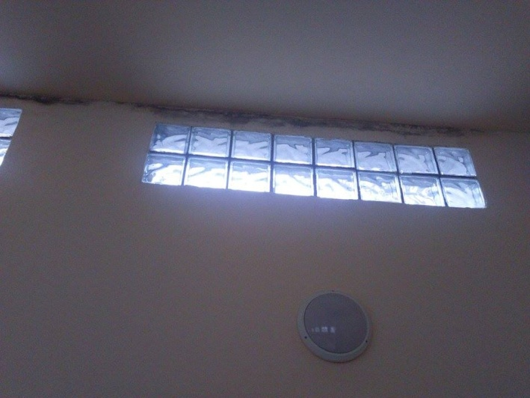
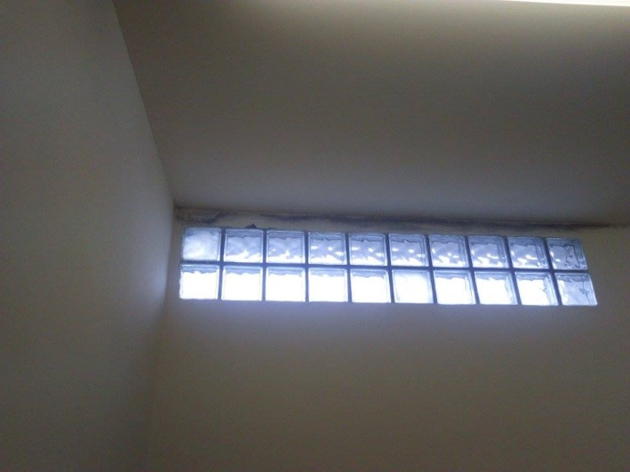
2015 évben megvalósult karbantartási munkák:
- A főzőkonyha és a hozzátartozó kiszolgáló helyiségek, raktárak tisztasági meszelése
- Sószoba fali csempézése
- Épület körüli összetöredezett járdalapok újrabetonozása
A karbantartási munkát a Városi Kincstár dolgozói végezték el.

VI.1. Tárgyi feltételek módosulása 2015-ben

- Napelemes rendszer: Az Európai Regionális Fejlesztési Alap támogatásával a Tiszavasvári Városi Önkormányzat pályázatának köszönhetően megvalósult beruházás. 2015 szeptemberétől került beüzemelésre. Várhatóan az intézmény energia költségét nagymértékben csökkenteni fogja.
- Gyermekjátszótéri beruházás: Az intézmény sikeres pályázataként a Lego Alapítvány támogatásával megvalósult program.

Az átadás és az öröm pillanatai

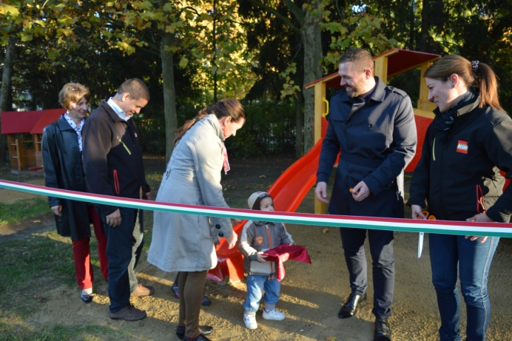
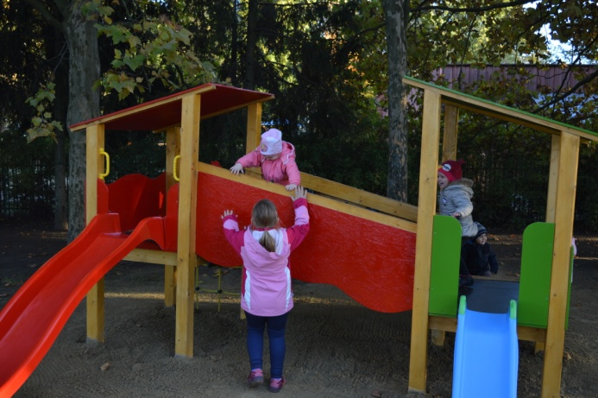

- Lego játék pályázat: A gyermekek lego játék készlete 30 kg-nyi lego játékkal gazdagodott a pályázatnak köszönhetően.

- Az intézmény működését segítő társadalmi szervezet

„Kicsivagyok én..” Alapítvány a Bölcsődés Gyermekekért”
bölcsődei alapítvány 2000-ben jött létre.
Célja: A bölcsődében nevelt szociálisan hátrányos helyzetű gyermekek támogatása, a bölcsődében nevelt gyermekek gondozási-nevelési feltételeinek javítása, a gyermekek egészséges életmódját egészség megőrzését segítő programok, szolgáltatások támogatása. A kisgyermeknevelők munkájának segítése, képzéseken továbbképzéseken való részvételük támogatása. A kiemelkedő gondozó-nevelő munkát végzők munkájának elismerése.
2015-ben nyújtott támogatása:
- Az „Év kisgyermeknevelője” Alapítványi díj létrehozása
A kiemelkedő gondozó-nevelő tevékenységet végző, szakmai kompetenciáját magas szinten érvényesítő, a bölcsődei gondozás-nevelés elismerését, elismertségét nagymértékben elősegítő kisgyermeknevelő ezen erőfeszítésének elismeréséhez nyújtott anyagi elismerés.
- Bölcsődei rendezvények támogatása
Gyermeknapi rendezvény, Magyar Bölcsődék Napja
- Szolgáltatások támogatása
Sószoba üzemeltetési költségeinek finanszírozása

- Pénzbeli támogatás
Mikulás napi ünnepség rendezéséhez 120 000.- Ft összegű Támogatási Szerződésben meghatározott eszközök vásárlására fordítható támogatást nyújtott.
- Eszköz támogatás
  - 180 000.- Ft értékben játék eszközökkel gazdagította a gyermekek játékkészletét.
  - 290 000.- Ft értékben egyéb eszközökkel segítette az intézményi ellátást (számítástechnikai eszközök, bútorok)
Szülői támogatások
A támogatások említésénél a szülői hozzájárulásokat is meg kell említeni, hiszen évről évre jól szervezett SZMK működik az intézményben.
2015 évben:
- Az előző évekhez hasonlóan jövedelemadójuk 1%-val támogatták a bölcsődei alapítványt
- Az alapítvány részére ezen felül felajánlásokat tettek (ezzel hozzájárultak az alapítvány céljainak megvalósításához)
- A bölcsődei rendezvények megszervezéséhez konkrét munkával, és anyagi hozzájárulással nyújtottak segítséget.

A 2015. évi gondozó-nevelő munkát végzők
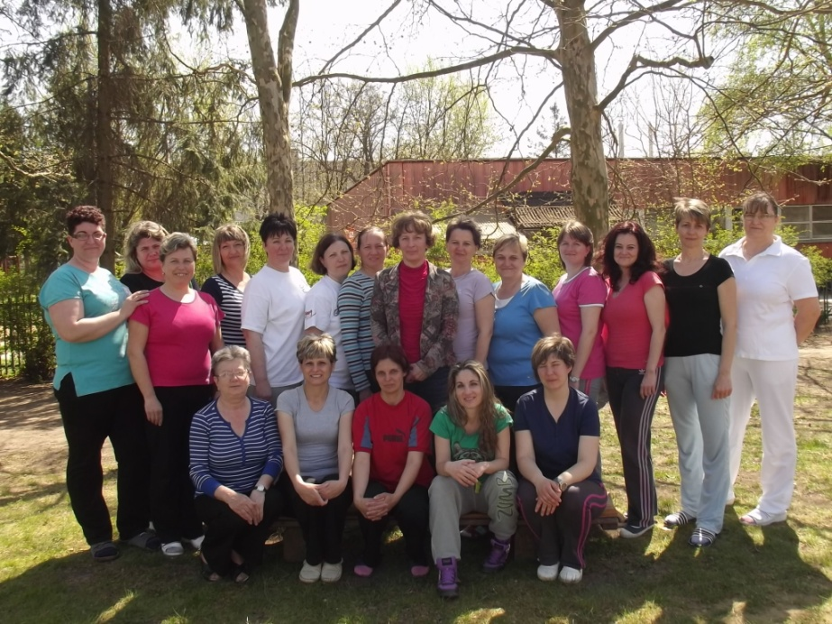

Tiszavasvári 2016-01-20

Reznek Istvánné
intézményvezető

